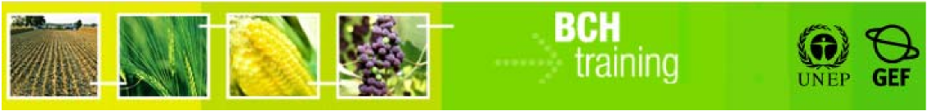

**دليل مستخدم البوابة المركزية لغرفة**

**تبادل معلومات السلامة الأحيائية**

**" استخدام غرفة تبادل معلومات السلامة الأحيائية لمهام موظفي الجمارك و مراقبة الحدود "**

**أغسطس 2012**

المحتويات

1. مقدمة لدليل المستخدم 3

2. بروتوكول قرطاجنة بشأن السلامة الأحيائية التابع للإتفاقية المتعلقة بالتنوع البيولوجي: 4

2.1 مقدمة عن بروتوكول قرطاجنة بشأن السلامة الأحيائية 4

2.2 دور موظفي الجمارك ومراقبة الحدود في تنفيذ بروتوكول 5

3. موظفو الجمارك و غرفة تبادل معلومات السلامة الأحيائية 8

4. أنشطة خاصة وموارد على غرفة تبادل معلومات السلامة الأحيائية 12

4.1 بوابة المناولة والنقل والتعبئة وتحديد الهوية للكائنات الحية المحورة: 12

2.4 المنشورات وغيرها من المواد الإعلامية على بروتوكول قرطاجنة للسلامة الأحيائية 13

4.3 الروابط السريعة للكائنات الحية المحورة 13

4.4 مبادرة الجمارك الخضراء 14

# مقدمة لدليل المستخدم

ما سوف تتعلمه في هذا الدليل:

هذا الدليل يقدم عرضا موجزا لبروتوكول قرطاجنة للسلامة الأحيائية، ويلقي الأضواء على بعض من عناصر البروتوكول الرئيسية ذات الصلة لموظفي الجمارك، ويصف أدوار موظفي الجمارك في تنفيذ البروتوكول ويوجه المستخدمين إلي كيفية الوصول إلى المعلومات المهمة لموظفي الجمارك ومراقبة الحدود علي غرفة تبادل معلومات السلامة الأحيائية.

السياق:

أَعدّ مشروع برنامج الأمم المتحدة للبيئة ومرفق البيئة العالمي" من أجل بناء القدرات اللازمة للمشاركة الفعّالة في غرفة تبادل معلومات السلامة الأحيائية"، بالتعاون مع سكرتارية الإتفاقية المتعلقة بالتنوع البيولوجي، مجموعة وحدات نموذجة للتدريب تهدف إلى تقديم دليل عملي عن ”كيفية الأداء“ إلى البلدان لمساعدتها على التعلّم والفهم والاستعمال وإنشاء السُبل الوطنية للوصول إلى البوابة المركزية لغرفة تبادل معلومات السلامة الأحيائية. و تم تحديث وحدات التدريب، في وقت لاحق، في إطار مشروع برنامج الأمم المتحدة للبيئة ومرفق البيئة العالمي لمواصلة تعزيز بناء القدرات من أجل المشاركة الفعّالة في غرفة تبادل معلومات السلامة الأحيائية. و صممت مجموعة وحدات التدريب لتكون مرنة وهي موضوعة خصيصاً لتلبية شتى احتياجات مختلف البلدان، مع السماح لها باختيار تلك الأدوات التي تعتبر مفيدة للغاية لحالاتها واحتياجاتها وأولوياتها. وقُسِّمَت مجموعة وحدات التدريب إلى أدلة تدريبية عدة، ويعالج كل دليل منها عنصراً من عناصر غرفة تبادل معلومات السلامة الأحيائية.

الجمهور:

صُمم هذا الدليل لتقديم توجيهات لإرشاد مستخدمي غرفة تبادل معلومات السلامة الأحيائية من موظفي الجمارك و مراقبة الحدود علي مختلف المستويات. وقد استحدث لاستعمال الحاضرين من غير الفنيين ممن لهم معرفة قليلة أو بدون معرفة ببروتوكول قرطاجنة أوغرفة تبادل معلومات السلامة الأحيائية، ولكن يحتاجون إلى الوصول إلى المعلومات علي الغرفة واستخدامها.

الغرض:

في اجتماع مؤتمر الأطراف الرابع الذي يعمل كإجتماع للأطراف في بروتوكول قرطاجنة، طالبت الدول الأطراف بدعم أكبر لبناء القدرات، مع توجيه اهتمام خاص بأصحاب المصلحة المستهدفين (على سبيل المثال، إدارات الجمارك ومفتشي الصحة النباتية) (القرارات BS-IV / 2 و BS-IV / 5). و قد تم إنتاج هذا الدليل استجابة لطلب الدول الأطراف. و يكمل هذا الدليل دليل المستخدم العام للبوابة المركزية لغرفة تبادل معلومات السلامة الأحيائية، مع التركيز على القضايا التي تعتبر ذات أهمية خاصة للجمارك ومراقبة الحدود.

# بروتوكول قرطاجنة بشأن السلامة الأحيائية التابع للإتفاقية المتعلقة بالتنوع البيولوجي:

|  |  |
| --- | --- |
| استعراض  بروتوكول قرطاجنة للسلامة الأحيائية هو معاهدة دولية تحدد قواعد الاستخدام الآمن للكائنات الحية المحورة الناشئة عن التكنولوجيا الأحيائية الحديثة. يحدد البروتوكول إجراءات لاتخاذ قرارات لاستيراد وتصدير هذه الكائنات. | cámara |

## 2.1 مقدمة عن بروتوكول قرطاجنة بشأن السلامة الأحيائية

بروتوكول قرطاجنة بشأن السلامة الأحيائية التابع للإتفاقية المتعلقة بالتنوع البيولوجي ("البروتوكول") هو معاهدة دولية تنظم تحركات الكائنات الحية المحورة (LMOs) الناشئة عن التكنولوجيا الأحيائية الحديثة من بلد إلى آخر. وتم اعتماده في 29 يناير 2000 كإتفاق تكميلي للإتفاقية المتعلقة بالتنوع البيولوجي ، ودخل حيز النفاذ في 11 سبتمبر 2003. أكثر من 160 دولة أطراف في البروتوكول ومعنى هذا أنهم وافقوا على الالتزام بأحكامه.

تم التفاوض على البروتوكول في سياق أن العديد من البلدان لا توجد لديها أنظمة لحكم إدخال الكائنات الحية المحورة. وكانت هذه الدول تقلق من إمكانية أن يتم استيراد هذه الكائنات الجديدة إلى أراضيها وإدخالها في البيئة دون موافقتها المسبقة أو حتى دون أن تكون على علم بأن هذا كان يحدث. وكانت العديد من الدول أيضا تشعر بالقلق إزاء الآثار المحتملة للكائنات الحية المحورة على البيئة. وشملت هذه المخاوف احتماليه أن تصبح هذه الكائنات الحية المحورة آفات، أكثر قدرة علي المنافسة واستبدال الأقارب البرية، وزيادة الاعتماد على المبيدات أو نشر جيناتها المدخلة إلي الأقارب من الأعشاب الضارة، واحتماليه خلق "أعشاب ضارة فائقة".

وسعت الدول بالتالي إلي معاهدة دولية من شأنها أن تساعدهم في اتخاذ قرارات بشأن الكائنات الحية المحورة. وكانت النتيجة بروتوكول قرطاجنة للسلامة الأحيائية.

والهدف من هذا البروتوكول هو، وفقا للنهج التحوطي، المساهمة في ضمان مستوى ملائم من الحماية في مجال أمان نقل ومناولة واستخدام الكائنات الحية المحورة الناشئة عن التكنولوجيا الأحيائية الحديثة التي يمكن أن يكون لها آثار ضارة على الحفظ والاستعمال المستدام للتنوع البيولوجي، مع مراعاة المخاطر على صحة الإنسان، والتركيز بصفة خاصة على النقل عبر الحدود.

يتم تعريف الكائنات الحية المحورة بموجب بروتوكول قرطاجنة بشأن السلامة الأحيائية أي كائن حي يمتلك تركيبة جديدة من مواد جينية تم الحصول عليها عن طريق إستخدام التكنولوجيا الأحيائية الحديثة. ويعرف البروتوكول أيضا مصطلحي "الكائن الحي" و "التكنولوجيا الأحيائية الحديثة". في الاستخدام اليومي عادة ما يعتبر أن الكائنات الحية المحورة(LMOs) هي نفسها الكائنات المعدلة وراثياَ(GMOs)، ولكن تعريفات وتفسيرات الكائنات المعدلة وراثياَ تتفاوت تفاوتاً كبيرأ. البروتوكول هو اتفاق بيئي و يستخدم مصطلح الكائنات الحية المحورة ليعني الكائنات الحية التي قد تدخل إلى البيئة وتؤثر علي التنوع البيولوجي.

بشكل عام، يتم خلق الكائن الحي المحور من خلال أخذ جين (قطعة من الحمض النووي الديوكسي ريبوزي) من كائن حي وإدراجه في الحمض النووي لكائن حي آخر. يبحث العلماء عن الجينات التي تتوافق مع الخصائص المطلوبة. عن طريق إدراج هذه الجينات في الكائنات الحية الأخرى، يمكن للعلماء خلق الكائنات الحية التي تعرض الصفات المشفرة بواسطة الجينات. معظم الكائنات الحية المحورة التي تم تطويرها حتى الآن هي المحاصيل الزراعية التي لديها جينات مدخلة تجعلها مقاومة لحشرات معينة أو أكثر تحملاً لمبيدات الأعشاب المختلفة. أمثلة من المحاصيل المعدلة تشمل الذرة وفول الصويا والقطن والكانولا. حالياً، هذه المحاصيل الزراعية هي الكائنات الحية المحورة الأكثر تداولا على نطاق واسع وكذلك هي الكائنات الحية المحورة التي من المرجح أن يواجهها موظفي الجمارك ومراقبة الحدود في عملهم. أنواع أخرى من الكائنات المعدلة يجري تطويرها وتشمل سمك السلمون المعدل للنمو بسرعة أكبر والبعوض المعدل للحد من حالات حمى الدنج.

يحدد البروتوكول القواعد والإجراءات المختلفة لتنظيم النقل عبر الحدود للكائنات الحية المحورة. وتهدف لضمان أن الكائنات الحية المحورة لا تؤثر سلباً على التنوع البيولوجي وصحة الإنسان. ويهدف البروتوكول لضمان سلامة الكائنات الحية المحورة، وليس لحظر تجارتها.

يحدد البروتوكول أيضا نظام للتبادل المعلوماتي والمعروف باسم "غرفة تبادل معلومات السلامة الأحيائية" (BCH). ويلزم الأطراف في البروتوكول بتبادل أنواع معينة من المعلومات والقرارات عن طريق غرفة تبادل معلومات السلامة الأحيائية. إن غرفة تبادل معلومات السلامة الأحيائية أيضاً مفيدة لقيام موظفي الجمارك ومراقبة الحدود بأدوارهم في تنفيذ البروتوكول. يتم توفير مزيد من المعلومات عن هذه الأدوار في القسم التالي. الفصل 2 من هذا الدليل يتضمن المزيد من التفاصيل عن غرفة تبادل معلومات السلامة الأحيائية وتمارين على كيفية البحث عن فئات المعلومات الرئيسية.

## 2.2 دور موظفي الجمارك ومراقبة الحدود في تنفيذ بروتوكول

تمثل التجارة في المنتجات الحساسة بيئيا مثل الكائنات الحية المحورة تحدي عالمي متزايد. هناك حاجة إلى التعاون الدولي لرصد ومراقبة حركة هذه المنتجات عبر الحدود من أجل حماية البيئة وصحة الإنسان. موظفي الجمارك ومراقبة الحدود لهم دور حاسم في مواجه للتحدي.

قد يرغب البلد الذي يستورد كائنات حية محورة في التأكد من أنه وافق على الكائنات الحية المحورة الواردة في شحنة للاستعمال المستهدف منها من أجل تحقيق الهدف من البروتوكول.

للقيام بذلك:

1. ينبغي علي الوثائق التي تصاحب شحنة تحتوي على كائنات حية محورة أن تحدد هوية الشحنة على هذا النحو.

2. يمكن استخدام عينات من الشحنات والكشف عن الكائنات الحية المحورة التي تحتوي عليها للتحقق من الوثائق.

3. يمكن استخدام الوثائق والكشف عن الكائنات الحية المحورة في الشحنة للتحقق ما إذا كانت السلطة الوطنية المختصة قد وافقت على الكائنات الحية المحورة لاستخدامها المقصود في البلد.

لموظفي الجمارك ومراقبة الحدود أربعة أدوار يؤدونها بموجب البروتوكول:

أ. التحقق من أنه قد تم تقديم المعلومات اللازمة لتحديد الهوية في الوثائق المصاحبة

ب. تفتيش شحنات الكائنات الحية المحورة الواردة

ج. التحقق من أن الكائنات الحية المحورة المراد استيرادها تلقت الموافقات اللازمة

ء. الكشف عن الحركات غير المقصودة أو غير القانونية عبر الحدود.

### التحقق من أنه قد تم تقديم المعلومات اللازمة لتحديد الهوية في الوثائق المصاحبة

يحدد البروتوكول اشتراطات للمعلومات التي يجب تضمينها في الوثائق التي ترافق عمليات النقل عبر الحدود للكائنات الحية المحورة. ويمكن الاطلاع على هذه المتطلبات في المادة 18 من البروتوكول وكذلك القرارات المرتبطة لمؤتمر الأطراف العامل بوصفه اجتماع الأطراف في البروتوكول (هيئة إدارة البروتوكول). قد تختلف متطلبات المعلومات تبعاً للاستخدام المقصود للكائن الحي المحور. يميز البروتوكول بين مختلف الاستخدامات المقصودة للكائنات الحية المحورة لأن الإستخدامات المختلفة تشكل مخاطر مختلفة علي التنوع البيولوجي.

يجب علي الوثائق المصاحبة للكائنات الحية المحورة لإدخال المقصود في البيئة أن:

- تحدد هوية المحتوى بوضوح ككائنات حية محورة وتصف بإيجاز الكائن (مثل الاسم والصفات ذات الصلة أو خصائص الكائن الحي، ومعرفه الفريد)

- تحدد أي متطلبات للمناولة الامنة والتخزين و النقل والإستخدام

- تبين اسم وعنوان المستورد والمصدر

- توفر نقطة اتصال للتدابير الطارئة

- تحتوي على إعلان بأن النقل يتم وفقا لمتطلبات البروتوكول السارية على المصدر

- توفر مزيد من المعلومات، عند الاقتضاء، مثل الاسم التجاري، ومستوي المخاطر والموافقة علي استيراد الكائن الحي المحور

يجب علي الوثائق المصاحبة للكائنات الحية المحورة المراد استخدامها مباشرة كأغذية أو كأعلاف أو للتجهيز أن تعلن بوضوح:

- أن الشحنة "تحتوي على كائنات حية محورة يراد استخدامها مباشرة كأغذية أو كأعلاف أو للتجهيز" إذا كانت هوية الكائنات الحية المحورة معروفة

- أن الشحنة "قد تحتوي على واحد أو أكثر من الكائنات الحية المحورة المراد استخدامها مباشرة كأغذية أو كأعلاف أو للتجهيز" إذا كانت هوية الكائنات الحية المحورة غير معروفة  
- أن الكائنات الحية المحورة غير مقصود إدخالها في البيئة  
- الأسماء الشائعة والعلمية والتجارية للكائنات الحية المحورة  
- رمز حدث التحور أو المعرف الفريد (إن وجد)  
- عنوان الإنترنت لغرفة تبادل معلومات السلامة الأحيائية لمزيد من المعلومات.

يجب علي الوثائق المصاحبة للكائنات الحية المحورة للاستعمال المعزول أن:

- تحدد هوية المحتوى بوضوح ككائنات حية محورة و تشير إلى أنها "موجهة للاستخدام المعزول"

- تبين اسم وعنوان المرسل إليه والمستورد والمصدر

- تحدد أي متطلبات للمناولة الامنة والتخزين و النقل والإستخدام

- توفر مزيد من المعلومات، عند الاقتضاء، مثل الاسم التجاري، ومستوي المخاطر للكائنات الحية المحورة، والصفات جديدة أو المعدلة، وحدث التحور، ومستوي المخاطر، والإستخدام وأي رمز للتعريف الفريد.

أين يمكن لموظفي الجمارك  العثور على معلومات  بشأن الكائنات الحية المحورة في وثائق الشحن؟

الأطراف في البروتوكول لم تعتمد وثيقة قائمة بذاتها لمرافقة شحنات الكائنات الحية المحورة. بدلا من ذلك، يتم تضمين المعلومات التي سيتم توفيرها في الأنواع القائمة لوثائق الشحن مثل الفواتير وبوالص الشحن وفواتير الطريق ..إلخ، ويجب علي ممارسة صناعة تجارة الحبوب أن تٌضمن المعلومات المطلوبة في الفاتورة حيث أن هذه هي الوثيقة الواحدة التي ترافق جميع الشحنات.

### تفتيش شحنات الكائنات الحية المحورة الواردة

عندما تصل شحنة كائنات حية محورة إلى الحدود أو نقطة مراقبة الجمركية، يجب علي موظفي الجمارك اتباع قواعد وإجراءات بلادهم المتعلقة بتفتيش الشحنة للتأكد من محتواها وإعادة التدقيق بالوثائق المصاحبة.

وعموماً فإنه من غير الممكن التمييز بصرياً بين كائن حي محور و كائن حي تقليدي لذلك فإن التحقق من محتوى الشحنة سيتطلب جمع عينة من الشحنة والإختبار لتحديد الكائنات الحية المحورة التي تحتوي عليها، إن وجدت.

لا يضع البروتوكول متطلبات محددة لطرق أخذ العينات من الشحنات و الكشف عن الكائنات الحية المحورة. وسوف تحتاج البلدان إلى وضع القواعد و الإجراءات الخاصة بها المتعلقة بكيفية جمع عينة من الشحنة وإجراءات الاختبار التي تتبعها لتحديد ما إذا كانت العينة تحتوي على كائنات حية محورة وإذا كان الأمر كذلك، أي كائنات حية محورة تحتوي عليها و بأي كميات. و على الأرجح، سوف يحتاج موظفي الجمارك للتعاون مع جهات حكومية أخرى مشاركة في هذا النوع من العمل على الحدود، على سبيل المثال مفتشي الصحة أو مفتش الصحة النباتية والمختبرات المرتبطة بهم.

يحتاج موظفي الجمارك أيضا إلى ضمان أن شحنة الكائنات الحية المحورة يتم التعامل معها وتخزينها وتعبئتها وفقا لأية متطلبات محددة في وثائق الشحن.

### التحقق من أن الكائنات الحية المحورة المراد استيرادها تلقت الموافقات اللازمة

إما بناء علي أساس الكائنات الحية المحورة التي تم تحديدها في وثائق الشحن أو على أساس الكائنات الحية المحورة التي تم تحديدها من خلال الاختبار، يمكن لموظفي الجمارك استخدام غرفة تبادل معلومات السلامة الأحيائية للتحقق ما إذا كانت هذه الكائنات قد حصلت علي الموافقات المطلوبة للإستيراد إلى بلدهم.

في نقطة (أ) أعلاه، أشارت المعلومات التي يجب أن تدرج في الوثائق المصاحبة للكائنات الحية المحورة المرادة لأنواع مختلفة من الإستخدامات إلى "المعرفات الفريدة" أو "رموز تحديد الهوية فريدة". وحتى الآن، قد تم تطوير نظام واحد فقط لتحديد الهوية الفريدة: معرفات منظمة التعاون الاقتصادي والتنمية في الميدان الاقتصادي (OECD) الفريدة للنباتات المعدلة وراثياً.

معرف OECD الفريد هو رمز أبجدي- رقمي بسيط يعطى لكل نبات حي محور تتم الموافقة عليه للاستخدام التجاري. مطوري النباتات المعدلة وراثياً هم الذين يعينون معرف فريد لكل نوع نبات معدل وراثياً جديد.

وبموجب هذا النظام، المعرف الفريد هو رمز من 9-خانات تتألف من ثلاثة عناصر مفصولة بشرطات:

- 2 أو 3 خانات أرقام-أبجدية للدلالة على مقدم الطلب

- 5 أو 6 خانات أرقام-أبجدية للدلالة على حدث التحور

- 1 خانة رقم عددي للتحقق.

على سبيل المثال: MON-00810-6 هو المعرف الفريد للذرة مونسانتو YieldGard، وهو نوع من الذرة التي تم تعديلها لتكون مقاومة لحشرة معينة، وهي حفار الذرة الأوروبي.

كما سنرى في الفصل 2، أدناه، يمكننا استخدام المعرفات الفريدة باعتبارها وسيلة بسيطة للبحث في غرفة تبادل معلومات السلامة الأحيائية للعثور على المعلومات وقرارات البلدان بخصوص كائن حي محور.

### ء. الكشف عن الحركات غير المقصودة أو غير القانونية عبر الحدود

يتناول البروتوكول أيضاً حركات النقل غير المقصودة وغير قانونية عبر الحدود.

يمكن أن تحدث حركات نقل غير مقصودة عبر الحدود من خلال وسائل مثل تدفق الجينات كجزء من العمليات الطبيعية لتكاثر النبات، أو التلوث العرضي بسبب وجود تسرب في شحنة عابرة. للمساعدة على منع الحركات غير المقصودة عبر الحدود، يحتاج ضباط الجمارك إلى متابعة متطلبات مناولة وتخزين و نقل واستخدام الكائنات الحية المحورة التي ينبغي أن توضح في وثائق الشحن. إذا حدث تسرب أو إذا إكتشفت حركة غير مقصودة عبر الحدود، يجب عليك الاتصال بالسلطة الوطنية المختصة لبلدك بموجب البروتوكول (انظر التمرين في الفصل 2 حول كيفية العثور على معلومات الاتصال بهم في غرفة تبادل معلومات السلامة الأحيائية.)

ويعرؔف البروتوكول حركة النقل غير المشروعة للكائنات الحية المحورة عبر الحدود بالحركات عبر الحدود و التي يتم إجرائها بالمخالفة للتدابير الداخلية لتنفيذ البروتوكول (المادة 25). سوف يحتاج موظفو الجمارك أن يكونوا على دراية بالقوانين الوطنية للسلامة الأحيائية من أجل معرفة ما يمكن أن يشكل حركة نقل غير مشروعة عبر الحدود. إذا إكتشفت حركة نقل غير مشروعة عبر الحدود، يجب على الفور إبلاغ السلطة الوطنية المختصة لبلدك. الأطراف في البروتوكول لديهم إلتزاماً بإتاحة المعلومات المتعلقة بحالات النقل غير المشروع عبر الحدود المتعلقة بهم علي غرفة تبادل معلومات السلامة الأحيائية.

# موظفو الجمارك و غرفة تبادل معلومات السلامة الأحيائية:

|  |  |
| --- | --- |
| استعراض  غرفة تبادل معلومات السلامة الأحيائية هي آلية أنشأها بروتوكول قرطاجنة للسلامة الأحيائية لتسهيل تبادل المعلومات عن الكائنات الحية المحورة ومساعدة الأطراف على تنفيذ التزاماتها بموجب البروتوكول. | cámara |

تتيح غرفة تبادل معلومات السلامة الأحيائية الوصول العالمي إلى مجموعة متنوعة من المعلومات التقنية والعلمية والبيئية والقانونية ومعلومات بناء القدرات في لغات الأمم المتحدة الست (العربية والصينية والإنكليزية والفرنسية والروسية والإسبانية). وغرفة تبادل معلومات السلامة الأحيائية مجانية ومتاحة للجميع.

يمكن الوصول إلى غرفة تبادل معلومات السلامة الأحيائية علي: <http://bch.cbd.int>. وتُظهر الصورة 1 الصفحة الرئيسية أو "البوابة المركزية" لغرفة تبادل معلومات السلامة الأحيائية.

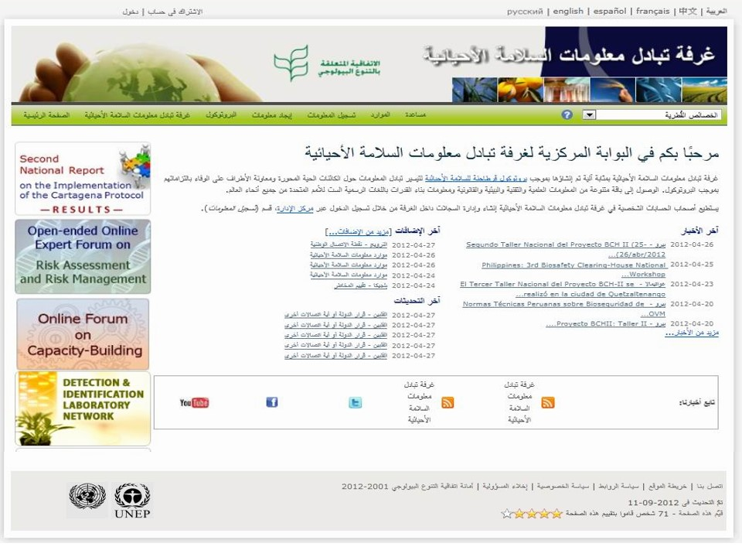

صورة (1) البوابة المركزية لغرفة تبادل معلومات السلامة الأحيائية

ويتم تنظيم المعلومات في غرفة تبادل معلومات السلامة الأحيائية إلى فئتين: أ) **السجلات الوطنية** المقدمة من الحكومات وفقاً للتكليف بموجب المادة 20 من البروتوكول، ب) **السجلات المرجعية** المقدمة من قبل المستخدمين العامين لغرفة تبادل معلومات السلامة الأحيائية.

الأنواع الأكثر شيوعاً من المعلومات التي من المحتمل أن يحتاج موظفو الجمارك إلي البحث عنها في الغرفة هي:

- معلومات الاتصال بالسلطات الوطنية

- القرارات الوطنية المتعلقة بالسماح ب أو برفض استيراد كائنات حية محورة محددة.

|  |  |
| --- | --- |
| تمرين 1: البحث عن معلومات بشأن جهة اتصال | mouse |

|  |  |
| --- | --- |
| تمرين 1: الحل  1. من قسم "إيجاد معلومات" علي غرفة تبادل معلومات السلامة الأحيائية إختار قاعدة بيانات "نقاط الإتصال الوطنية" ثم اذخل معايير البحث و انقر زر "ابحث الان". توضح صورة 2 مثال للبحث عن السلطات الوطنية المختصة للهند. | huellas |

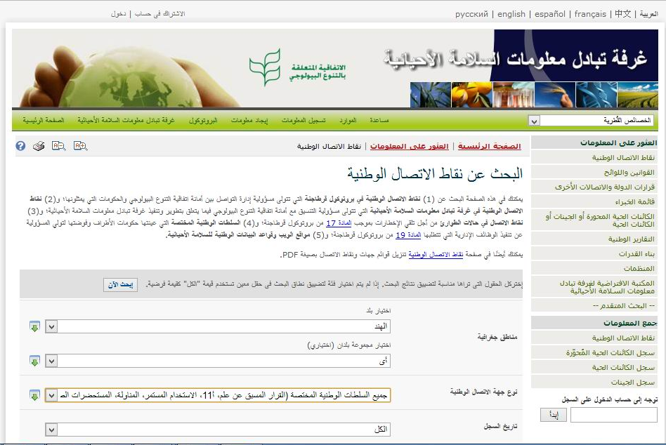

خطوة 1

خطوة 2

خطوة 4

خطوة 3

صورة (2) البحث عن جهات اتصال

يجب أن تكون نتيجة البحث قائمة من واحد أو أكثر من السجلات. ثم يمكنك النقر على السجلات للعثور على معلومات الاتصال التي كنت تبحث عنها.

كما هو موضح في القسم ب أعلاه، واحد من أدوار موظفي الجمارك في البروتوكول هوالتحقق من أن الكائنات الحية المحورة المراد استيرادها قد حصلت على الموافقات اللازمة. بمجرد أن تعرف ما هي الكائنات الحية المحورة الموجودة في الشحنة - إما من خلال معلومات تحديد الهوية المقدمة في الوثائق المصاحبة أو من خلال أخذ العينات والكشف عنها - يمكنك استخدام هذه المعلومات للبحث في غرفة تبادل معلومات السلامة الأحيائية عن قرارات الدول.

في كثير من الحالات، يمكن تحديد هوية شحنات النباتات الحية المحورة، بما في ذلك الحبوب والبذور، من خلال المعرفات الفريدة في وثائق الشحن. وقد تم تقديم لمحة عامة عن النظام القائم للمعرفات الفريدة للنباتات المعدلة وراثياً في الفصل 1. يمكننا استخدام المعرفات الفريدة كوسيلة سهلة للبحث في غرفة تبادل معلومات السلامة الأحيائية.

|  |  |
| --- | --- |
| تمرين 2: البحث عن قرار دولة بخصوص كائن حي محوربالبحث بإستخدام المعرف الفريد | mouse |

|  |  |
| --- | --- |
| تمرين 2: الحل  من قسم " إيجاد معلومات" علي غرفة تبادل معلومات السلامة الأحيائية، اختار البحث في قاعدة بيانات " الكائنات الحية المحورة أو الجينات أو الكائنات الحية" اختار "سجل عناصر التعريف الوحيدة للكائنات الحية المحورة "في أول قائمة منسدلة إلي أسفل "السجلات"، اختار "مصفي حسب عنصر التعريف الوحيد" في "نوع الكائن الحي المحور". سوف تظهر قائمة منسدلة لأسفل جديدة فيها سوف تجد قائمة بكل المعرفات الفريدة التي تم اتاحتها علي غرفة تبادل معلومات السلامة الأحيائية. اختارالمعرف الفريد الذي تبحث عنه ثم انقر علي "ابحث الان". توضح صورة 3 مثال للبحث عن MON-00810-6، المعرف الفريد للذرة YieldGard لشركة مونسانتو | huellas |

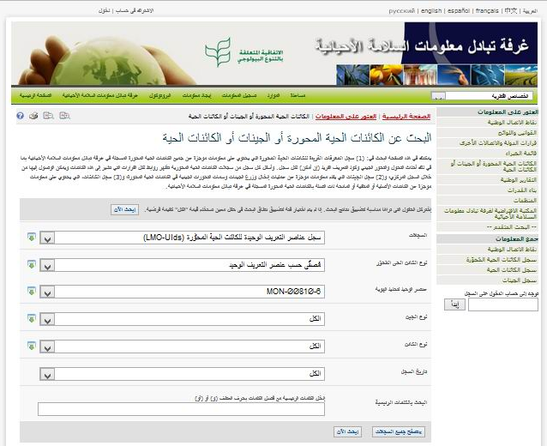

خطوة 3

خطوة 4

خطوة 2

خطوة 1

صورة (3) البحث عن معلومات

يجب أن تكون نتيجة البحث سجل الذرة YieldGard. النقر على سجل يجلب لك صفحة توفر معلومات عن الكائن الحي المحور. وهذا يشمل قسماً عن طرق الكشف. في الجزء العلوي من السجل، يمكنك اختيار عرض "قرارات الدولة". وهذا يقدم لك جدول للبلدان التي اتخذت قراراً بشأن هذا الكائن الحي المحور المحدد والتي قدمت قرار إلى غرفة تبادل معلومات السلامة الأحيائية، كما ترون في الصورة 4.

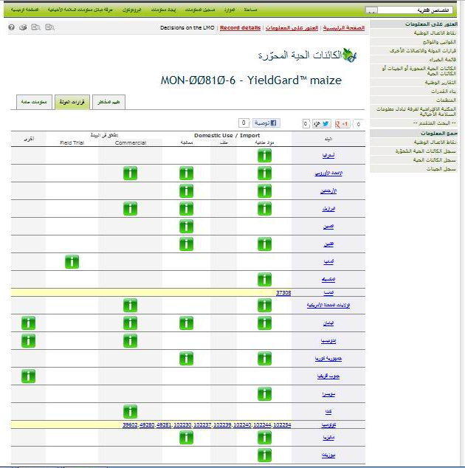صورة (4) القرارات

يوفر الصندوق الأخضر مع الحرف 'i' رابط لقرار البلد ويشير إلى نوع استخدام الكائنات الحية المحورة المعني في القرار، أي سواء كان الكائن الحي المحور للاستخدام الداخلي كغذاء وكعلف أو للتجهيز ؛ أو للاستيراد كغذاء وكعلف أو للتجهيز، أوللإطلاق في البيئة، أو غيره. النقر على المربع الأخضر سوف يجلب لك سجل القرار حيث يمكنك أن ترى نتيجة للقرار، أي ما إذا تم أو لم يتم الموافقة على الاستيراد أو استخدام الكائن الحي المحور وما إذا كانت هناك أي شروط على الموافقة.

في بعض الحالات، سوف ترى أنه يتم تمييز السجل باللون الأصفر و هذا يعني أن التصنيف معلق لأن السجل لا يحدد استخدام الكائن الحي المحور في القرار المتخذ. ويتم توفير رابط للوصول إلى قرار.

يلاحظ أمراخر، هو أن نظام المعرفات الفريدة ينطبق فقط على النباتات، فإنه إذا أحتوت الشحنة على نوع مختلف من الكائنات الحية المحورة مثل الأسماك أو الكائنات الدقيقة، فإن الوثائق المصاحبة لن يحتوي على معرف فريد وسوف يحتاج موظف الجمارك إلي البحث عن قرارات بلادهم باستخدام خواص بحث أخرى في الغرفة. طرق أخرى للبحث عن القرارات تتضمن التصفية حسب الاسم الشائع للكائن الحي أو الوصول إلى الخصائص القطرية لبلد ما ليرى كل القرارات التي اتخذتها البلد***.***

# 4. أنشطة خاصة وموارد على غرفة تبادل معلومات السلامة الأحيائية

|  |  |
| --- | --- |
| استعراض  تشمل الأنشطة الخاصة والموارد ذات الصلة لموظفي الجمارك في غرفة تبادل معلومات السلامة الأحيائية علي:  • بوابة المناولة والنقل والتعبئة وتحديد الهوية للكائنات الحية المحورة  • المطبوعات و المواد الإعلامية بشأن بروتوكول قرطاجنة للسلامة الأحيائية  • روابط سريعة للكائنات الحية المحورة  • مواد التدريب  • مبادرة الجمارك الخضراء | cámara |

## بوابة المناولة والنقل والتعبئة وتحديد الهوية للكائنات الحية المحورة (Portal on the Handling, Transport, Packaging and Identification of Living Modified Organisms):

**هذه البوابة هي موطن للمناقشات الجارية والأعمل المتعلقة بالمناولة والتعبئة والنقل وتحديد الهوية للكائنات الحية المحورة بموجب بروتوكول قرطاجنة للسلامة الأحيائية.**

**تتضمن البوابة أيضاً علي قسم لموظفي الجمارك حيث توجد وثائق ومواد إضافية متاحة. والعديد من هذه المواد هي ناتجة من سلسلة من ورشات العمل التدريبية للمدربين حول تحديد هوية وتوثيق الكائنات الحية المحورة التي تم تنظيمها بين عامي 2009 و2011 في إطار بروتوكول قرطاجنة للسلامة الأحيائية. وهذه المواد تقدم معلومات إضافية حول البروتوكول وغرفة تبادل معلومات السلامة الأحيائية، وأخذ العينات، والكشف والتعرف على الكائنات الحية المحورة والخبرات الوطنية مع عمليات النقل عبر الحدود للكائنات الحية المحورة. المعلومات متوفرة عن طريق** [**http://bch.cbd.int/onlineconferences/portal_art18/htpi_customs.shtml**](http://bch.cbd.int/onlineconferences/portal_art18/htpi_customs.shtml)

|  |  |
| --- | --- |
|  | **تشمل البوابة أيضا علي شبكة إلكترونية لمختبرات الكشف و تحديد هوية الكائنات الحية المحورة. وتجري أنشطة و مناقشات كجزء من هذه الشبكة لتمكن من تبادل المعلومات والخبرات بين المختبرات وتسهل التعرف على الكائنات الحية المحورة.** |

|  |  |
| --- | --- |
| تمرين 3: البحث عن مختبرات لكشف و تحديد هوية الكائنات الحية المحورة في إقليمك | mouse |

|  |  |
| --- | --- |
| تمرين 3: الحل  1. من الصفحة الرئيسية لغرفة تبادل معلومات السلامة الأحيائية حدد "**المنظمات**" في القائمة "**إيجاد معلومات**" المنسدلة.  2. اختار منطقتك الإقليمية في حقل البحث "**مناطق جغرافية/ اختيار مجموعة بلدان**" و “Laboratory for detection and identification of LMOs” (مختبر للكشف وتحديد هوية الكائنات الحية المحورة) في حقل البحث "**نوع المنظمة**".  3. اضغط على زر ابحث الان. | huellas |

## 4.2 المنشورات وغيرها من المواد الإعلامية حول بروتوكول قرطاجنة للسلامة الأحيائية

***تم إعداد مجموعة متنوعة من المنشورات حول البروتوكول. وتشمل هذه:***

***- صحائف وقائع ولافتات عن جوانب مختلفة من البروتوكول:***

[***http://bch.cbd.int/protocol/cpb_factsheets.shtml***](http://bch.cbd.int/protocol/cpb_factsheets.shtml)

***- سلسلة من أشرطة الفيديو المتوفرة على قناة يوتيوب لغرفة تبادل معلومات السلامة الحيائية:***

[***http://www.youtube.com/user/bchcpb***](http://www.youtube.com/user/bchcpb)

***- هناك إصدار من السلسلة التقنية للسلامة الأحيائية حول "معايير شحنات الكائنات الحية المحورة":***

[***http://bch.cbd.int/protocol/cpb_technicalseries.shtml***](http://bch.cbd.int/protocol/cpb_technicalseries.shtml)

|  |  |
| --- | --- |
|  | ***ويتضمن إصدار السلسلة التقنية للسلامة الأحيائية حول "معايير شحنات الكائنات الحية المحورة" ملخصاً للمعايير وعمليات وضع المعايير ذات الصلة بالمناولة والنقل والتعبئة وتحديد الهوية للكائنات الحية المحورة بما في ذلك في سياق لجنة الدستور الغذائي(****the Codex Alimentarius****)، و الاتفاقية الدولية لوقاية النباتات(****the International Plant Protection Convention****)، وتوصيات الأمم المتحدة بشأن نقل البضائع الخطرة، واللائحة التنظيمية النموذجية والمنظمة العالمية للجمارك(****the World Customs Organization****).*** |

## 4.3 الروابط السريعة للكائنات الحية المحورة (LMO quick-links):



**الروابط السريعة للكائنات الحية المحورة هي ملفات صور صغيرة، ويمكن بسهولة نسخها ولصقها، للتعرف على الكائنات الحية المحورة من خلال محدد التعرف الفريد، الاسم التجاري، ورابط إلى الغرفة حيث المعلومات عن الكائنات الحية المحورة متاحة (مثل خصائص الكائن الحي المحور، قرارات البلدان، تقييم المخاطر، وغيرها). ويمكن من خلال الروابط السريعة للكائن الحي المحور الوصول إلي صفحة غرفة تبادل معلومات السلامة الأحيائية بسهولة إما عن طريق المسح الضوئي للباركود أو عن طريق كتابة عنوان الموقع في متصفح الإنترنت. و هي متوافرة علي** <http://bch.cbd.int/resources/quicklinks.shtml>**، و يمكنك أيضاً مشاهده فيديو لمزيد من المعلومات حول الروابط السريعة و كيفية استخدامها.**

|  |  |
| --- | --- |
| تمرين 4: البحث عن رابط سريع للكائن الحي المحور ذرة MON-ØØ81Ø-6 - YieldGard™ | mouse |

|  |  |
| --- | --- |
| تمرين 4: الحل   1. من الصفحة الرئيسية لغرفة تبادل معلومات السلامة الأحيائية، اختار" الروابط السريعة للكائنات الحية المحورة" من قائمة "**الموارد**" المنسدلة 2. بمجرد وصولك إلي صفحة "الروابط السريعة للكائنات الحية المحورة" حدد ذرةMON-ØØ81Ø-6 - YieldGard™ في قائمة "روابط سريعة للكائنات الحية المحورة للتحميل" المنسدلة. | huellas |

## 4.4 مبادرة الجمارك الخضراء

**مبادرة الجمارك الخضراء هي شراكة للمنظمات الدولية المتعاونة لمنع الاتجار غير المشروع في السلع الحساسة-بيئياً وتيسير التجارة المشروعة في هذه السلع.**

**وهدفها هو تعزيز قدرة موظفي الجمارك وغيرهم من موظفي التنفيذ ذوي الصلة والمكلفين برصد وتيسير التجارة المشروعة وكشف ومنع الاتجار غير المشروع في السلع الحساسة بيئياً التي تغطيها الاتفاقيات ذات الصلة والاتفاقات البيئية المتعددة الأطراف. وهي تشمل المواد المستنفدة للأوزون والمنتجات الكيماوية السامة، والنفايات الخطرة، والأنواع المهددة بالانقراض والكائنات الحية المحورة.**

**بروتوكول قرطاجنة للسلامة الأحيائية هو واحد من الشركاء في مبادرة الجمارك الخضراء. وقد تم تطوير عدد من الأدوات في إطار مبادرة الجمارك الخضراء. وتشمل علي دليل بالاتفاقات البيئية المتعددة الأطراف، والفيديو التمهيدي بشأن المبادرة، وكذلك مواد تدريب أخرى من بعض الشركاء المختلفين. و هي متاحة عبر موقع الجمارك الخضراء:** <http://www.greencustoms.org> **وكذلك من خلال غرفة تبادل معلومات السلامة الأحيائية.**